2027年度在校大学生城乡居民医保
参保缴费须知

亲爱的同学：
欢迎您来黄山市就读，大学生参加基本医保是全民医保的重要组成部分，在新学期来临之际，市医保局温馨提醒您及时参保缴费，以免影响医保待遇。
一、缴费标准
2027年度城乡居民医保个人缴费标准为每人400元，人均财政补助标准不低于724元（较上年提高24元）。全市居民医保集中征缴期自2026年10月开始，至2027年1月底结束。
在2026年底前缴费的城乡居民，待遇保障周期为2027年1月1日至12月31日；在2027年1月1日至1月底前缴费的，自参保缴费次日起享受待遇。
根据相关规定，对连续参保人员和未按规定缴费人员分别实行相应的激励和约束措施。
二、参保方式
（一）已在高校参保的大学生
上年度已在高校参保的学生，无需重新办理参保登记，直接进行缴费操作。
（二）首次在高校参保的大学生
1.线上参保：可通过手机登录“黄山市医疗保障局”微信公众号，选择服务专区—网上大厅—黄山专区—参保缴费，点击城乡居民参保登记功能进行参保登记。在办理参保登记时，参保学校名称选择您所在高校即可。
2.线下参保：携带身份证、户口簿等有效证件到政务服务中心医保综合窗口或乡镇（街道）医保服务网点办理。

三、缴费渠道
办理参保登记后，可通过以下渠道缴费：
（一）可通过微信、支付宝、皖事通等渠道，查询待缴费信息，完成缴费（操作流程见附件）。
（二）可通过合作商业银行柜面查缴（中国工商银行、中国农业银行、中国银行、中国建设银行、中国交通银行、中国光大银行、徽商银行、安徽省农村信用联合社、中国邮政储蓄银行）。
（三）可通过政务中心税务窗口、办税服务厅、乡镇（街道）代办点缴费。

特别提醒：
1.在缴费界面缴纳城乡居民医保费时，请居民朋友们注意缴费年度（选择2027年度参保缴费）。
2.尽量在集中征缴期完成缴费，避免断保，防止出现医保待遇空窗。
3.自2025年起，未连续参保或者未在集中参保期内参保缴费的人员，将产生3个月固定等待期。请广大居民朋友及时参保缴费，更不能断保！

附件：
2027年度大学生参保缴费流程

一、参保流程：
第一步 关注“黄山市医疗保障局”微信公众号，进入公众号后选择【服务专区】—【网上大厅】，地方专区选择【黄山】。
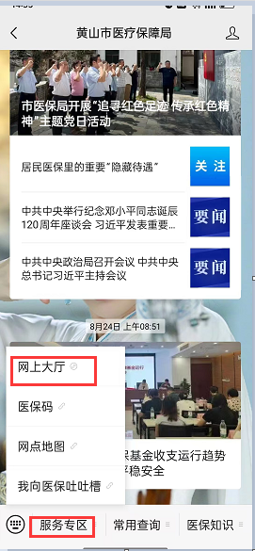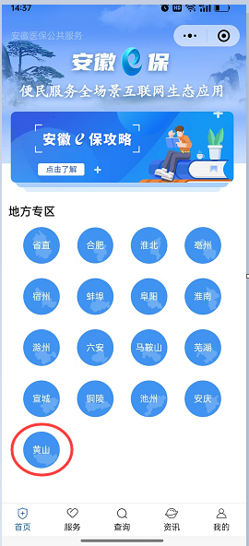

第二步 在【参保缴费】模块选择【城乡居民参保登记】，选所在高校按要求填写并提交。
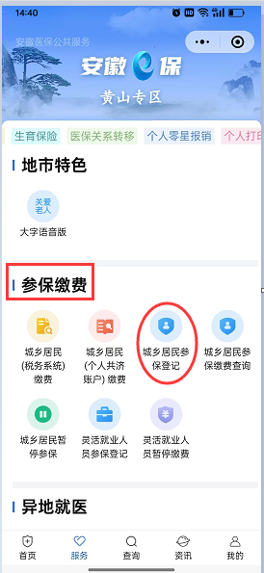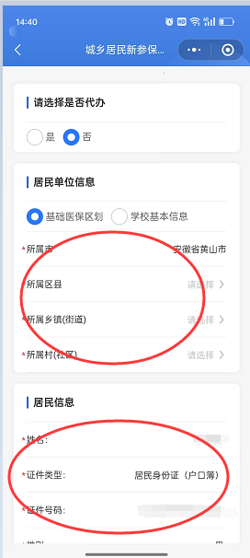
第三步 提交完成之后，如提示“登记成功”即为已完成参保登记，可继续完成缴费操作。如提示“此人在安徽省/黄山市/.....已参保”，则直接进行缴费操作；若您已参保职工，需暂停职工医保关系后才能参保居民并缴费。
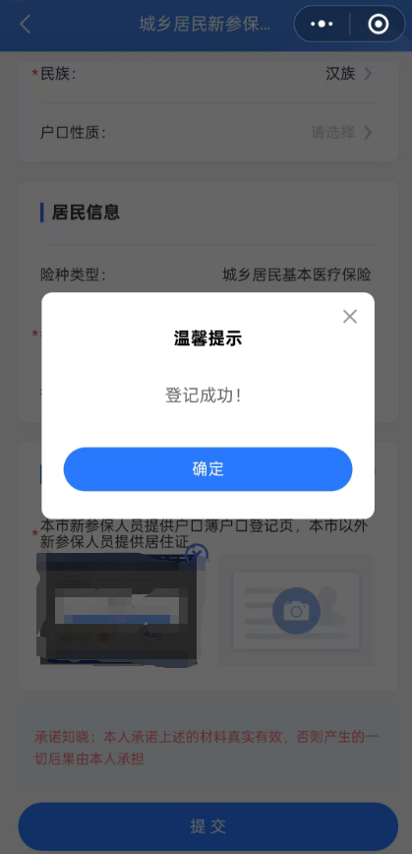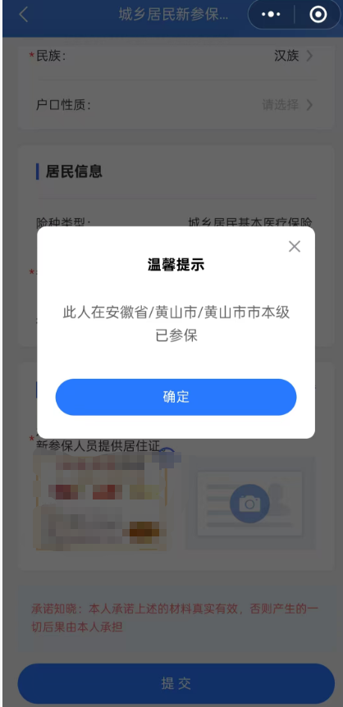

二、缴费流程
（一）微信缴费：
可通过“黄山市医疗保障局”微信公众号在【参保缴费】模块选择【城乡居民（税务系统）缴费】进入安徽税务微信小程序缴费；也可以直接在微信首页搜索“安徽税务社保缴费”，进入“安徽税务社保缴费”小程序。 点击【我要缴费】，输入参保人身份证号和姓名，点击【下一步】，选择城乡居民基本医疗保险，完成缴费。
同时，在完成个人账户共济绑定的前提下，还可通过【城乡居民（个人共济账户）缴费】缴费。
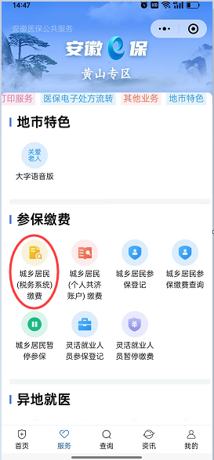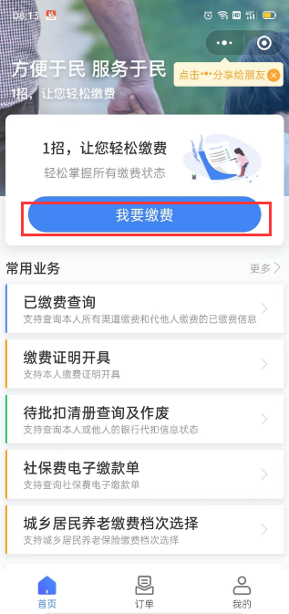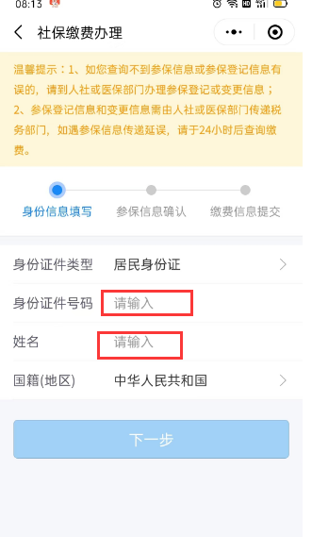

（二）支付宝缴费：
打开支付宝APP，搜索“安徽税务”小程序，点击“安徽税务”，进入安徽税务页面，点击【社保缴纳】。进入个人社保办费平台页面后，点击【社保缴费办理】（其中办理对象可选择本人或他人）完成缴费。
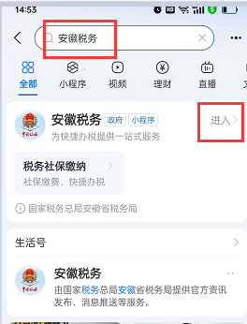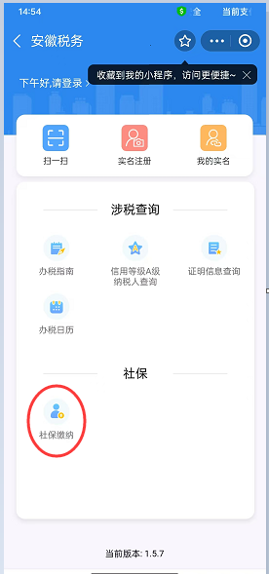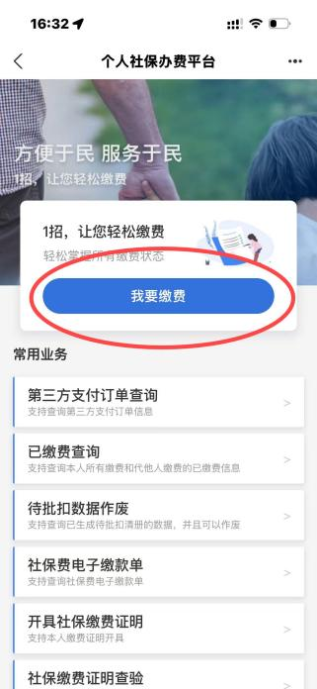

（三）皖事通缴费：
打开皖事通APP，登录后在首页面搜索栏搜索“城乡居民两险缴费”，点击“选择人员”进入参保人员选择页面，选中人员后，系统自动返回缴费页面，在此处点击“缴费险种”选择【城乡居民基本医疗保险】后完成缴费。

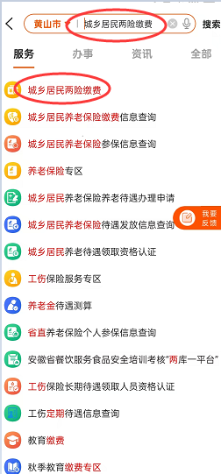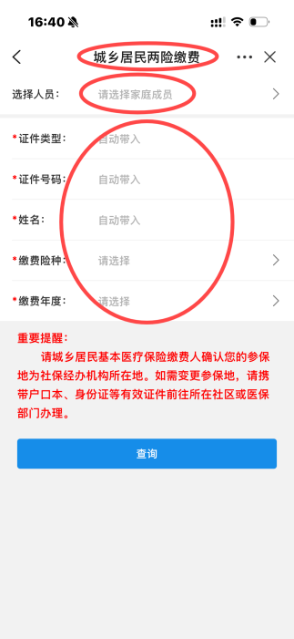

医保和税务部门经办窗口地址及咨询电话：
医保地址：屯溪区滨江东路8号（市政务服务中心）
医保电话：0559-2310700 0559-2539958
税务地址：屯溪区新潭镇丹霞路1号（高新区管委会综合楼）
税务电话：0559-2310857

